УЗ:
Administrator:Hello_From_Mimikatz_Attacker!
Rdpadmin:FECTF{passs_rdp}

Участникам выдаётся архив с файлом .vmdk.
Данный файл можно перемонтировать в качестве диска и приводить анализ. Также этот диск можно подключить к ВМ, но пароля для входа нет.

Для удобства работы предлагается использовать OSForensics.
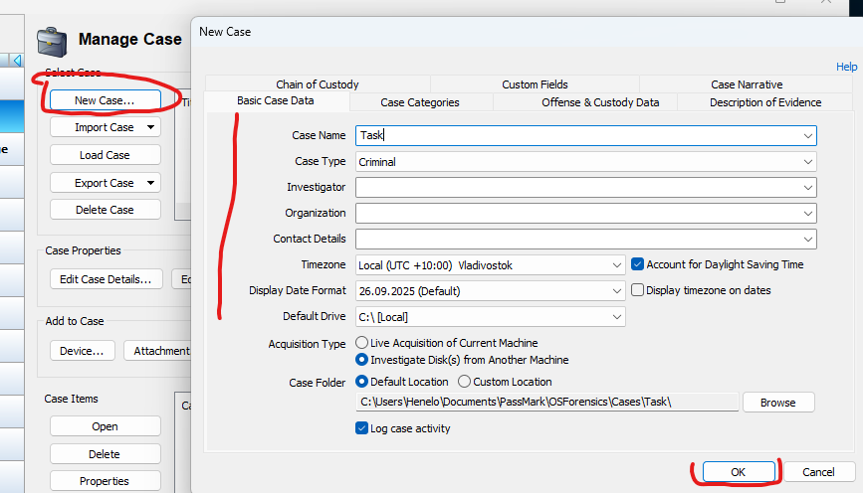
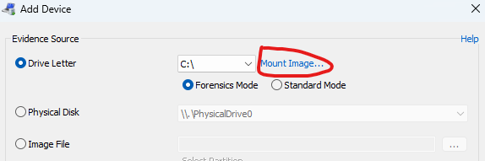
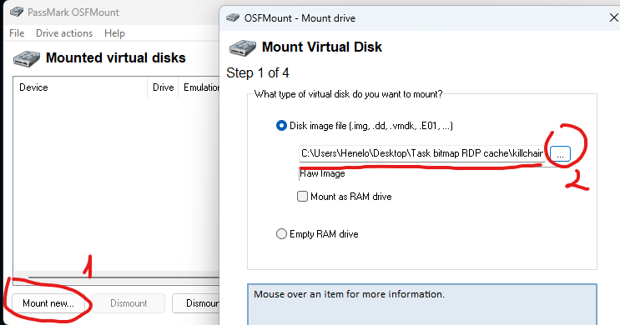
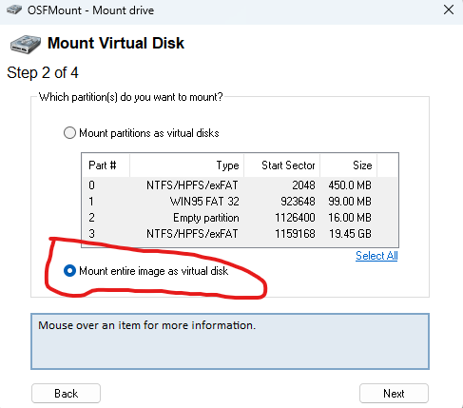
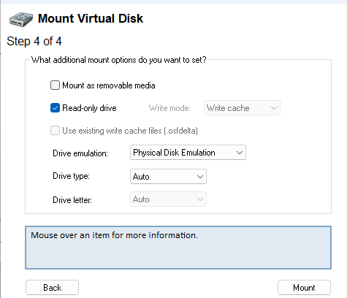\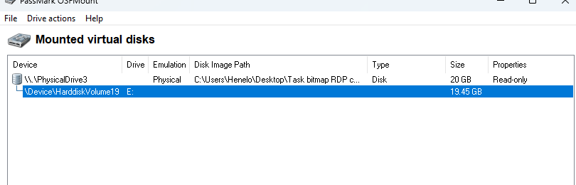
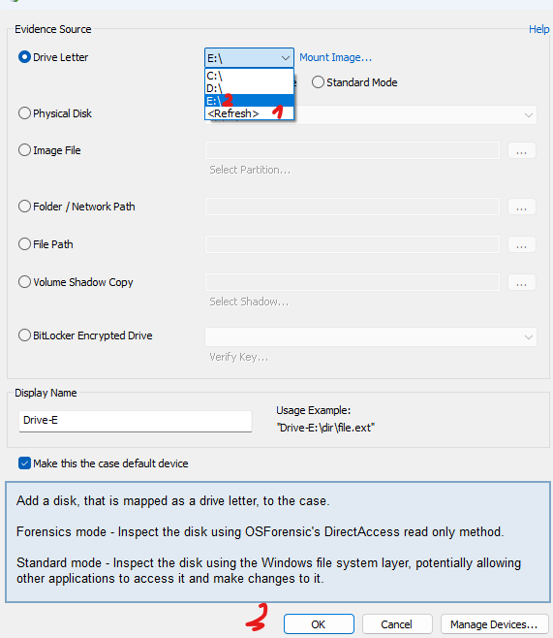

После чего можно приступать к анализу:
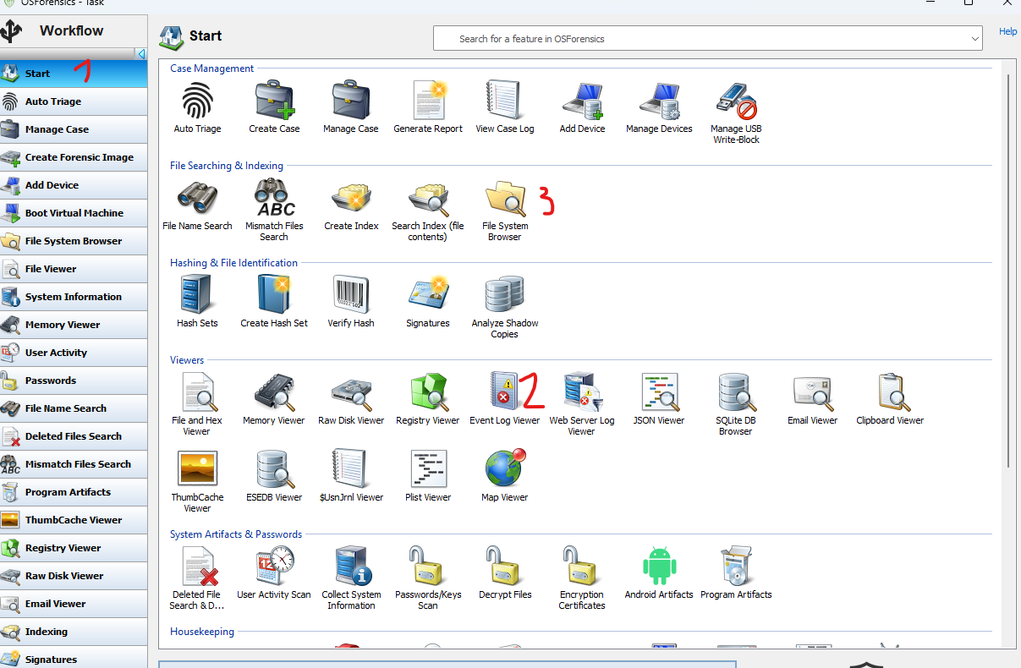
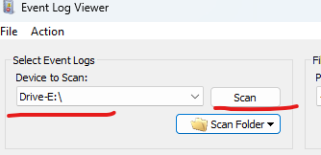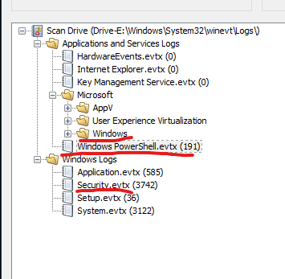
Интересующие нас журналы:

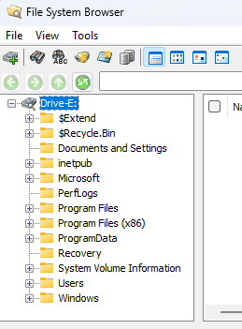
Также файлы:
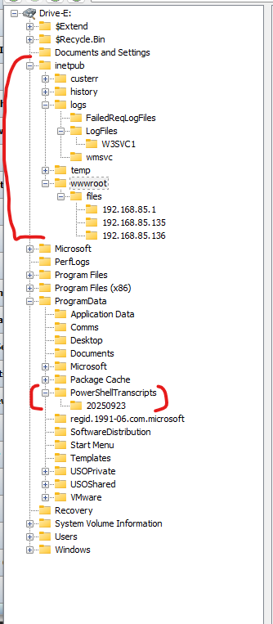

Флаг 1:
В файлах веб приложения лежат файлы, загружаемые пользователями.
В папках пользователей можно найти файлы с расширением .shtml и в них можно увидеть что производится попытка чтения web.config, в котором указан машинный ключ, требующийся для продолжения атаки, а также первый флаг.
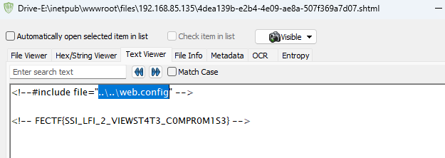

Флаг: FECTF{SSI_LFI_2_VIEWST4T3_C0MPR0M1S3}
Флаг 2:
После того как злоумышленник удалось прочитать web.config, ему открылся доступ для подделки сериализованных данных, что открывает доступ к RCE.

В логах IIS server`а можно увидеть множество записей свидетельствующих тому что сервер подвергся сканированию, но событий вызывающи у нас интерес нет.
Зато в логах Security в событии 4688 можно найти запуск процесса cmd.exe, запущенного от процесса w3wp.exe под УЗ IIS APPPOOL\DefaultAppPool что очень подозрительно.
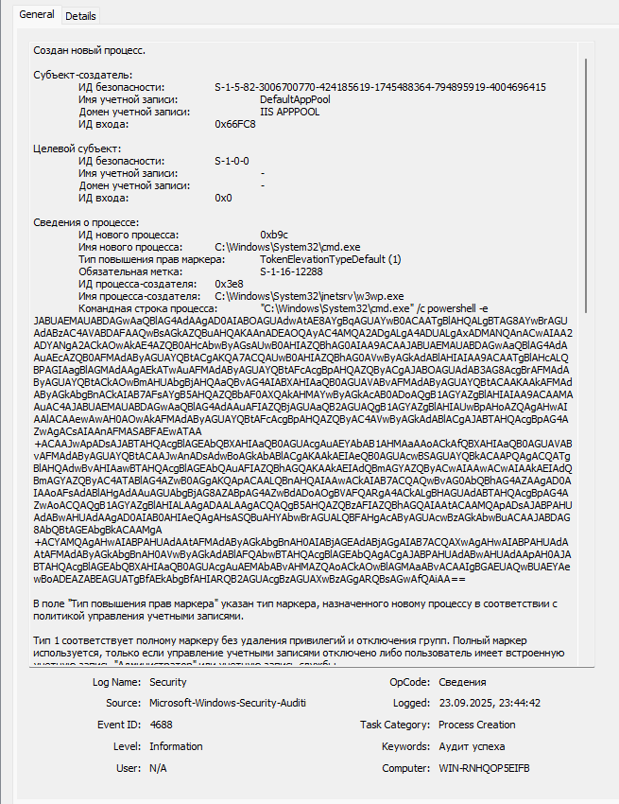
А также в логе видны параметры запуска cmd. Декодировав Base64 из них получаем флаг.
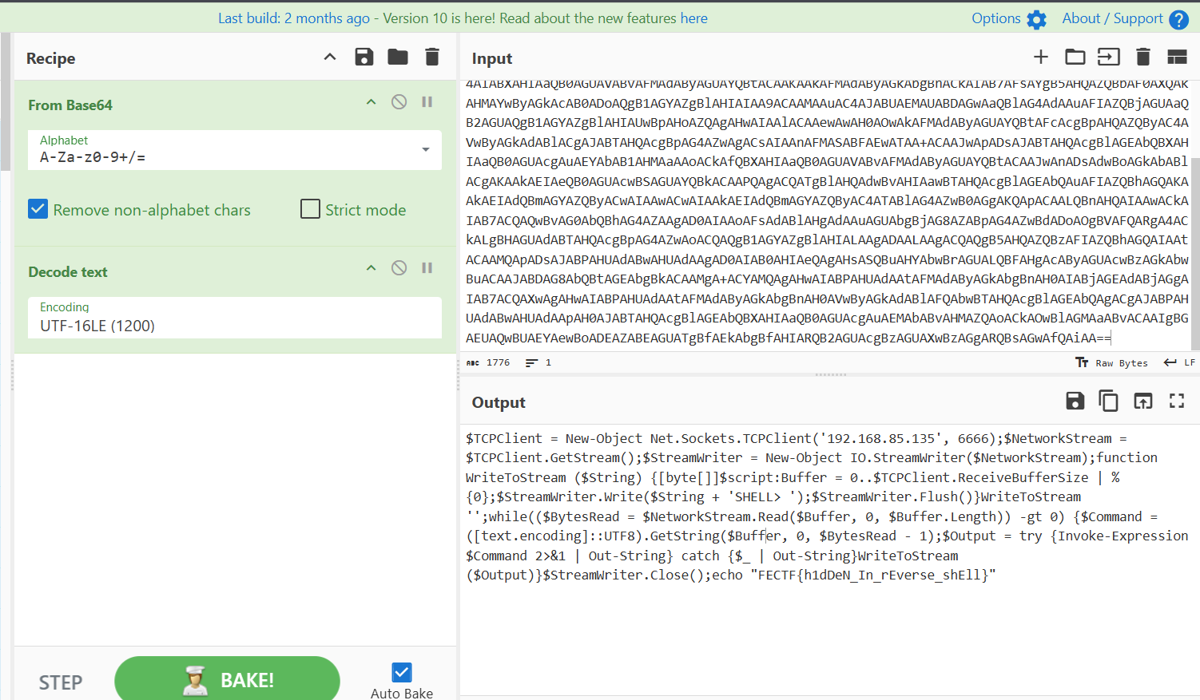

Этот же флаг можно найти в логах подгрузки модулей PowerShell.
Путь: Drive-E:\ProgramData\PowerShellTranscripts\20250923\PowerShell_transcript.WIN-RNHQOP5EIFB.UieBfmDK.20250923064442.txt
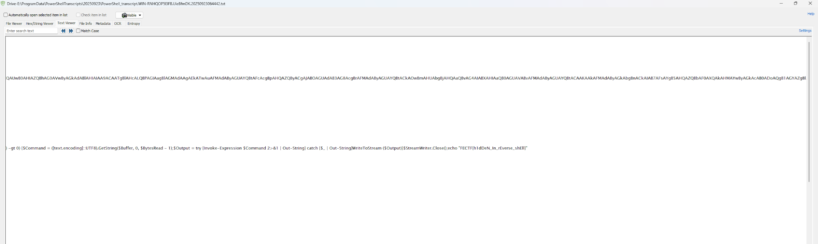

Флаг: FECTF{h1dDeN_In_rEverse_shEll}

Флаг 3:
Продолжив анализ событий 4688 можно увидеть событие запуска C:\Windows\Temp\JuicyPotato.exe
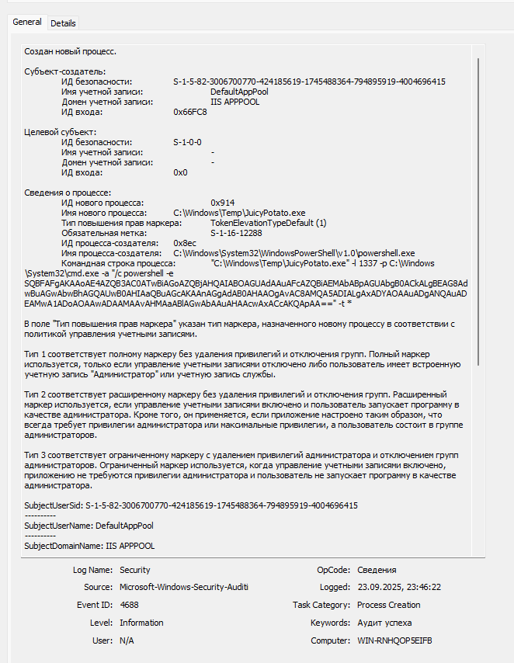
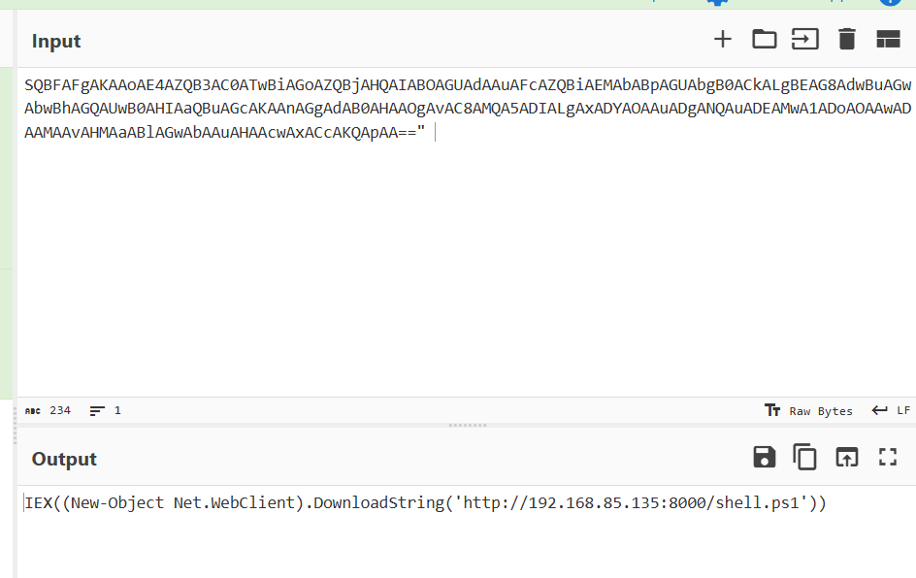
При этом мы не видим откуда появился данный файл. Но видим запуски процессов характерных для атаки JuicyPotato, а также запуск whoami.exe из powershell.exe под компьютерной УЗ, что говорит об успешности. Но при этом других зацепок не видим. На помощь придет журнал Microsoft-Windows-PowerShell. В нем мы можем видеть какие команды выполнялись в реверс шеле.
Можем увидеть загрузи winPEAS.ps1 в C:\Windows\temp\.
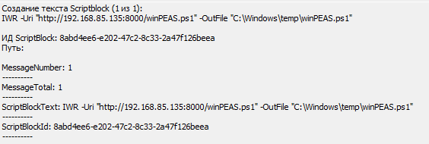
Но запустить его не удается
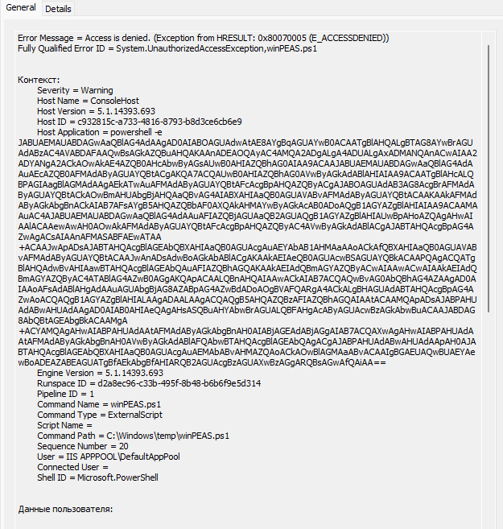
После чего видим загрузку JuicyPotato.exe.
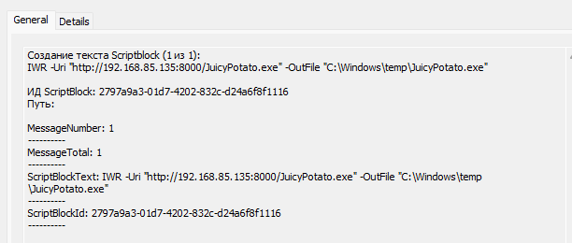
и его выполнение
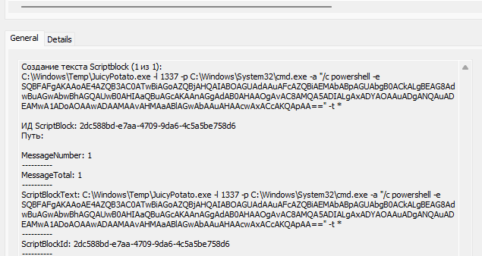
После чего загружается консоль 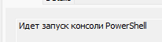
Выполняется загрузка шела сразу в память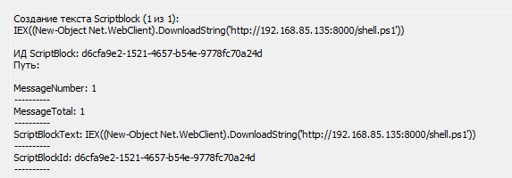
Но в событии отразился загруженный скрипт блок:
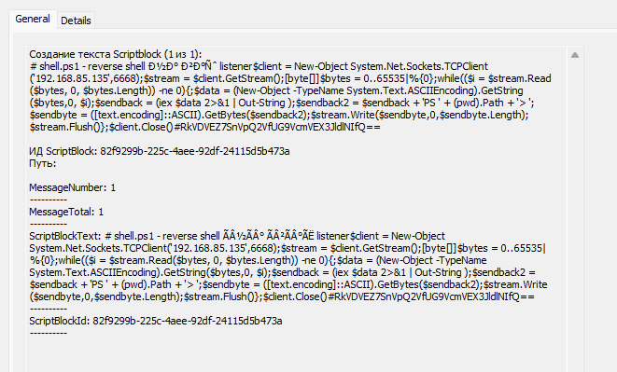
Видим base64 RkVDVEZ7SnVpQ2VfUG9VcmVEX3JldlNIfQ==, декодируем его и получаем флаг.
Флаг: FECTF{JuiCe_PoUreD_revSH}

Флаг 4:
Продолжив анализ журнала Microsoft-Windows-PowerShell
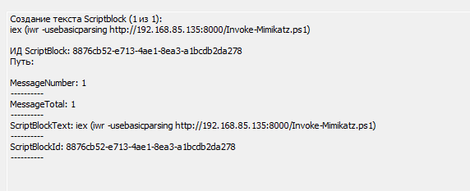
И в одном из блоков скрипта mimikatz
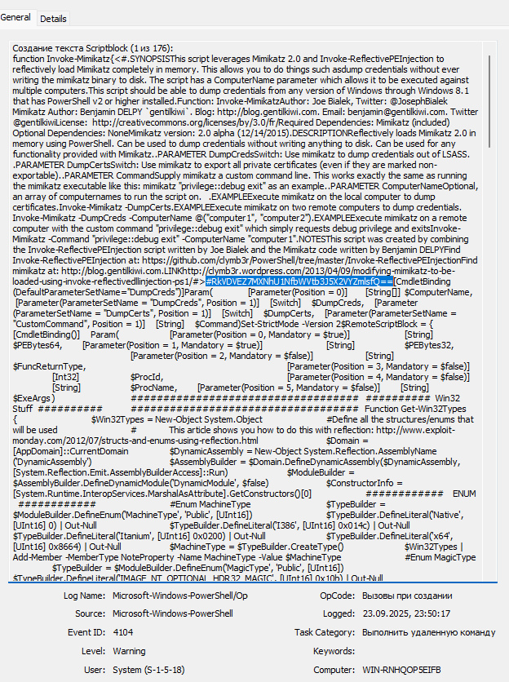
Видим BASE64, декодируем.
Флаг: FECTF{1saSS_memory_eXfil}

Флаг 5 (бонус):
Продолжаем анализ журнала. Видим использование мимикатза и в одном из логов видим:
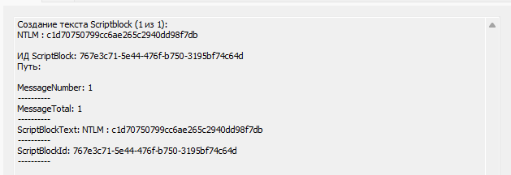
NTLM hesh c1d70750799cc6ae265c2940dd98f7db.
При помощи предоставленного rockyou.txt бутим пароль.
Пароль является флагом.
Флаг: FECTF{Hello_From_Mimikatz_Attacker!} (FECTF{} добавляется отдельно)

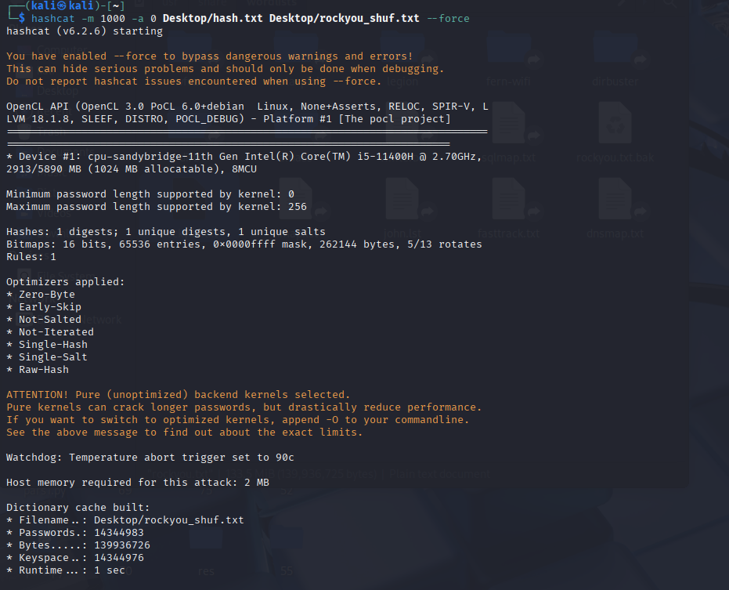
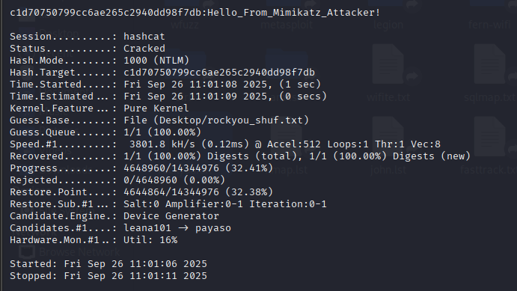

Флаг 6:
Продолжаем анализировать журнал.
Видим создание пользователя
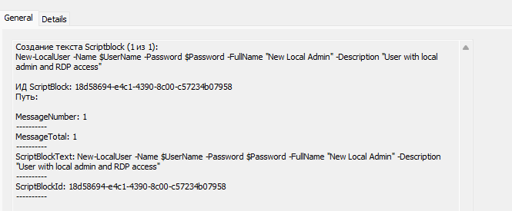
С паролем
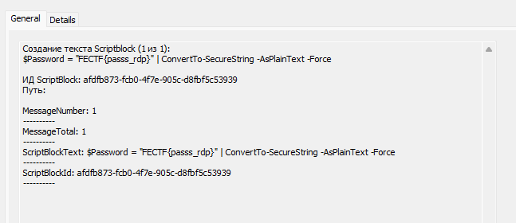

Флаг: FECTF{passs_rdp}

Флаг 7:
В журнале powershel больше ничего интересного. Поэтому возвращаемся к security и видим, под созданной уз был вход по RDP.
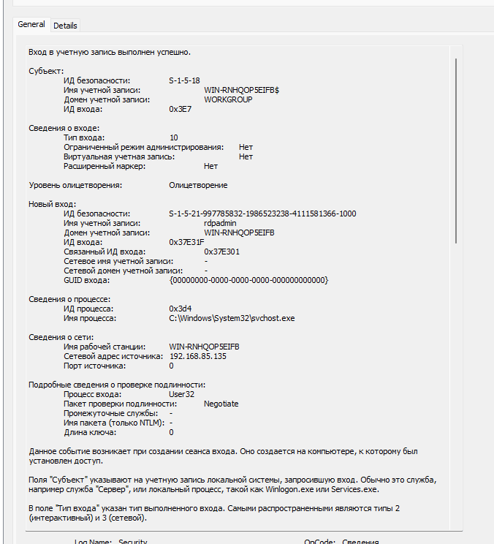

Видим действия выполняемые в рамках RDP сессии, а также что был запуск mstsc.exe что может говорить о том что с нашего хоста попытались подключится к другому по RDP.
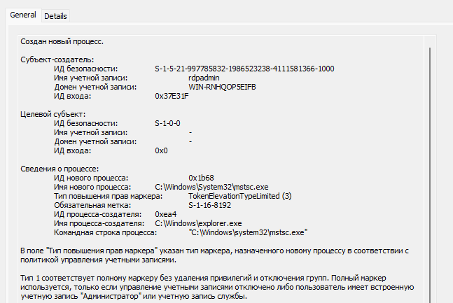

В журнале Microsoft-Windows-TerminalServices-RDPClient/Operational мы можем увидеть что подключение было, и было к хосту
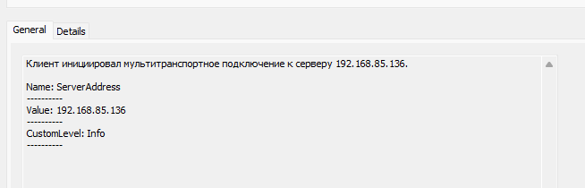
В результате работы RDP клиента на стороне клиента остается bipmap cache RDP который обычно используется для снижения количества информации, передаваемой по сети. Но в нашем случае он поможет нам определить что видел злоумышленник.
Хеш хранится по пути: \Users\rdpadmin\AppData\Local\Microsoft\Terminal Server Client\Cache
Выгружаем его себе на машину.
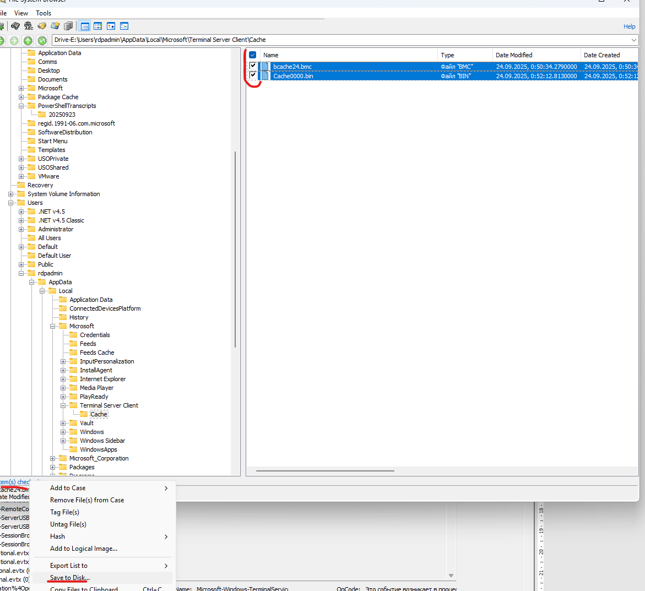

При помаши bmc-tools.py можно вытянуть bitmap`ы и составить коллаж, для удобного анализа.

.\bmc-tools.py -s C:\Users\Henelo\Documents\Cache0000.bin -d C:\Users\Henelo\Documents\cache0000_parsed -b
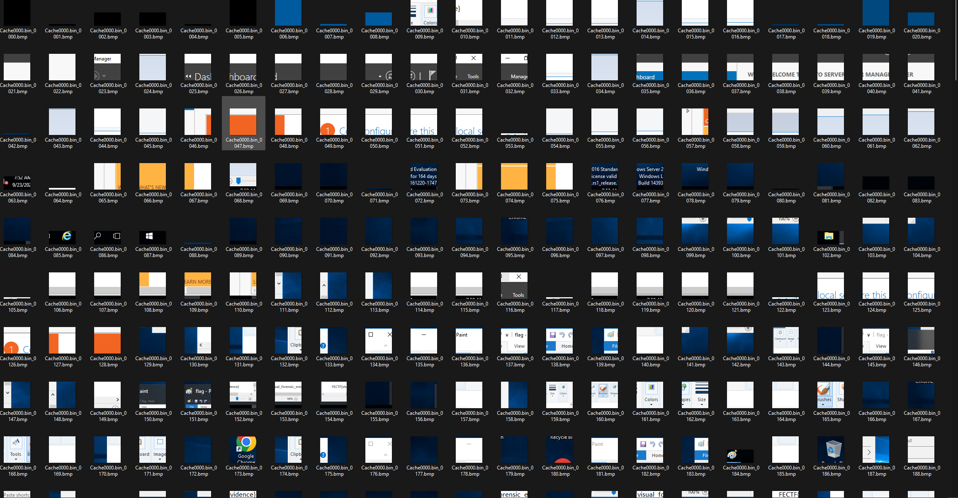

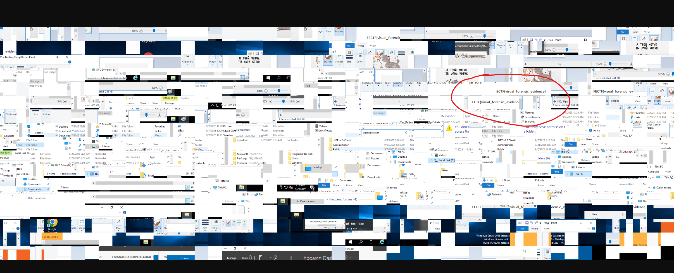
Флаг: FECTF{visual_forensic_evidence}

